Урок 13. Числа от 1 до 9
Калмыкова Анастасия Альбертовна,
учитель начальных классов
МОУ «ГИМНАЗИЯ № 58» г. Саратова

Тема. Числа от 1 до 9

Цели: Повторение и обобщение темы «Считаем предметы». Пропедевтика свойств числового ряда. Формирование навыка письма (цифра 5)

Характеристика учебной деятельности учащихся
Соотносить названия чисел с количеством предметов и с цифрами.
Тренировать письмо цифр.
Определять положение фигур в таблице, чисел в числовом ряду с помощью слов (слева,справа,…).
Использовать порядковые числительные в речи.
Прогнозировать результат игры (в паре) и выстраивать стратегию игры.
Наблюдать за положением чисел, обозначающих парные предметы, в числовом ряду.
Классифицировать предметы в группе по разным признакам (форма, цвет, размер).
Соотносить положение чисел в таблице и схем, задающих порядок движения по клеткам таблицы

УМК «Планета знаний»
М.И. Башмаков, М.Г.Нефедова. Математика. 1 класс. Учебник.
М.И. Башмаков, М.Г.Нефедова. Математика. 1 класс. Рабочие тетради № 1

Технологическая карта урока
Этапы урока | Ход урока | Формирование УУД
I. Актуализация знаний. | - Организационный момент  Внимание! Проверь, дружок,  Готов ли ты начать урок?  Все ль на месте, все ль в порядке:  Книги, ручки и тетрадки? (Кукла Минутка)  - Мобилизация внимания.  - Найди 10 отличий» (Картофель, мороженое, обертка конфеты, палочки, рисунок на кастрюле, окорок, перец-соль, морковь, бутерброд, сахар, фон)  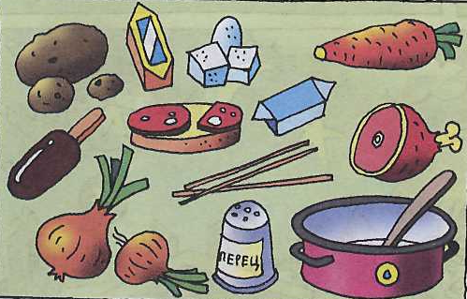  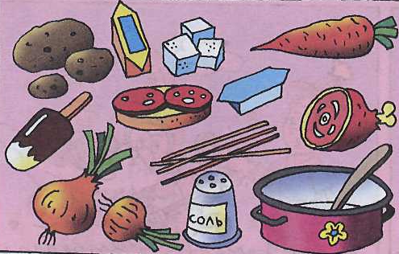  - Игра «Внимание!».  - Игра «Внимание - угадай-ка!».  - Повторение ранее изученного материала  Пространственные представления.  - Посмотри внимательно на рисунок. Скажи, что изображено в центре? (Дом)  - Расскажи, что изображено справа от дома, что слева, что вверху, что внизу? ( Колодец, дерево, облако, трава)  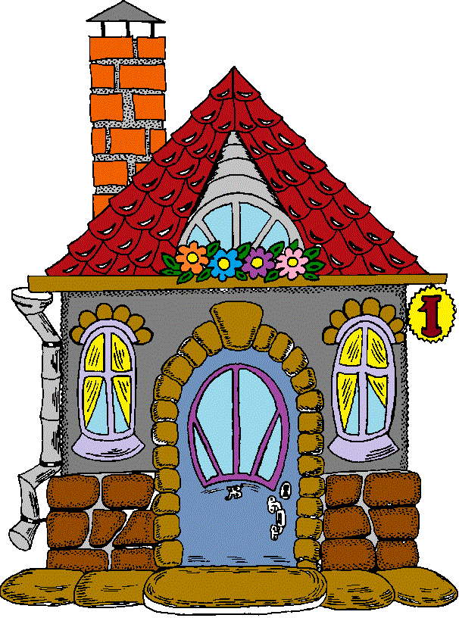    - Над домом, под домом? (Облако, трава)  Числа 1 – 9, цифры 1 – 9.  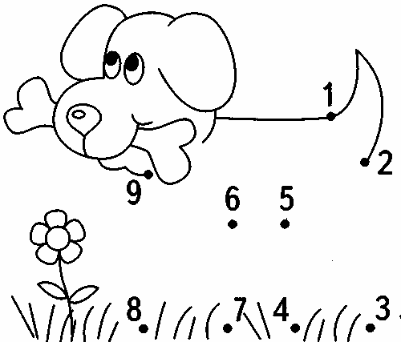  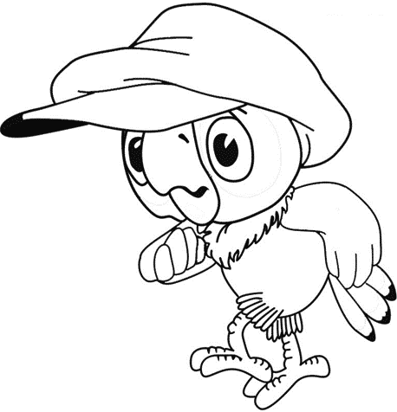    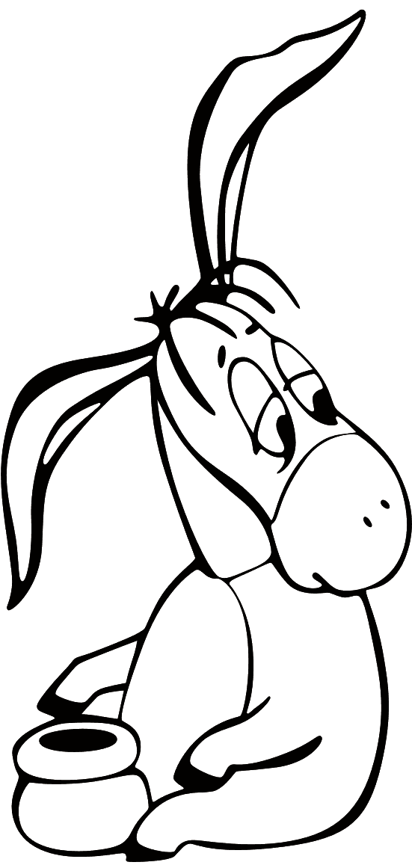  1. Соедините цифры от 1 до 9  1  2  4  3  2  4  6  1  2  3  9  8  7  6  5  4  4. Сделайте так, чтобы количество вишен было одинаковое.  3. Соедините цифру, соответствующую количеству геометрических фигур.  2. Дорисуйте картинку, соединяя точки, раскрасьте. | Личностные: самоопределение, готовность и способность обучающихся к саморазвитию  Коммуникативные: умение воспринимать информацию  Регулятивные: умение концентрировать свое внимание, сосредоточиться, ориентироваться в своей системе знаний, делать выводы; контроль и оценка процесса и деятельности  Коммуникативные: умение строить речевое высказывание с поставленными задачами.  Познавательные: умение ориентироваться в своей системе знаний: находить ответы на вопросы, используя свой жизненный опыт и информацию, полученную на ранее  Коммуникативные: умение слушать и понимать других; умение строить речевое высказывание в соответствии с поставленными задачами.
II. Обобщение знаний | 3. Игровая ситуация  - Сегодня, ребята, мы с вами посмотрим и проверим, чему мы научились за три недели учебы. На уроке у нас сегодня будет гость. А чтобы узнать какой, мы с вами должны подняться по лесенке.  8  6  4  2  0  - Какие числа пропущены (1, 3, 5, 7, 9)?  - А с помощью каких цифр мы записываем эти числа? (1, 3, 5, 7, 9)  - Чтобы дверь открылась, в тетрадях нужно начертить ключ. (Число учитель прописал заранее). Чертим карандашом.  Одна клеточка вправо наискосок вверх, две клеточки вправо, Одна клеточка наискосок вниз, пять клеточек вправо, одна клеточка вверх, одна клеточка вправо, две клетки вниз, шесть клеток влево, одна клеточка наискосок вниз влево, две клеточки влево, одна наискосок влево вниз. Внутри нарисуйте круг или прямоугольник.  - Ключ мы начертили, дверь открылась и вошел к нам … | Познавательные: перерабатывать полученную информацию: сравнивать и группировать математические факты и объекты.  делать выводы на основе обобщения умозаключений.
 | 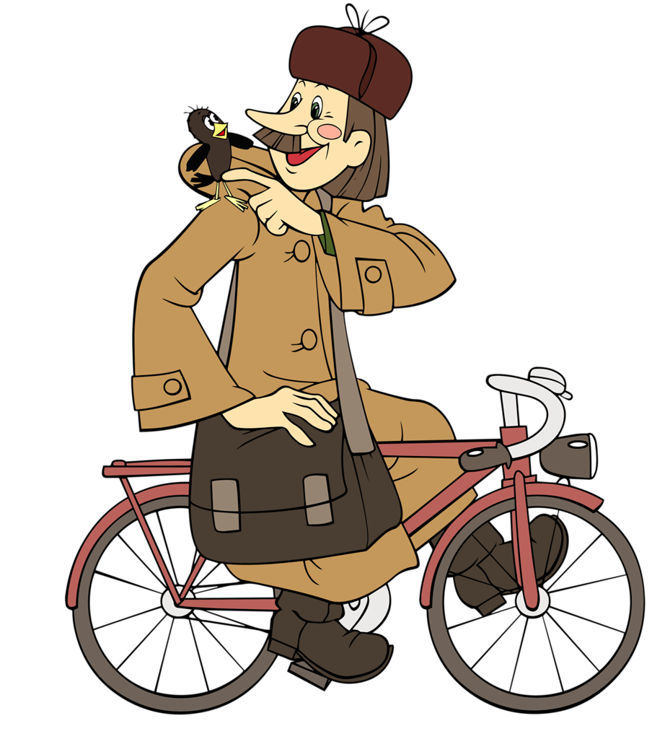  В Простоквашино живёт,  Службу там свою несёт.  Почта-дом стоит у речки.  Почтальон в ней — дядя ...  - Расскажите, что делает почтальон? Какова его работа? (Ему приходится вставать рано, чтобы разнести почту: посылки, открытки, письма).  А во сколько ему приходится вставать, мы определим по часам  Модель часов. Сколько времени на модели? (в 7 часов)  Физкультминутка  12  6  3  9  1  2  4  5  7  8  10  11  Мы в строю шагаем браво,  Мы науки познаем.  И налево, и направо,  И, конечно же, кругом.  Это левая рука, это правая рука  Ох, наука нелегка.  - В любую погоду приходят к нам почтальоны, на разные этажи приходится подниматься им, приходится искать номера домов. Задание: в тетради соедините точки по порядку, и вы увидите, к какому домику подойдет Печкин.  3  2  1  8  7  6  5  4 | Познавательные: умение ориентироваться в своей системе знаний: находить ответы на вопросы, используя свой жизненный опыт и информацию, полученную на уроке  Коммуникативные: умение слушать и понимать других; умение строить речевое высказывание в соответствии с поставленными задачами.
 | С. 30 учебника  № 1. Соотнеси количество предметов с цифрой. Что понадобится Печкину для работы, а что нет. Назови парные предметы.  - Почтальон Печкин попал на улицу Лесную. На этой улице живут Заяц, Еж и Лиса. Заяц и Лиса живут в домиках с трубой, а Лиса и Еж в домиках с квадратным окошком. В каком домике кто живет?  заяц  лиса  ёж  С. 30 учебника  № 2. Дома на улице стоят по порядку, а в учебники номера домов перепутались. Давайте, это исправим.  а) 1, 2, 3, 4, 5, 7, 6 ,8, 9 б) 1, 2, 4, 5, 6, 7, 8, 9  - Задание выполнили, а теперь Печкину нужно идти на другую улицу. Как она называется, мы сейчас узнаем. Для этого нужно соединить точки по порядку.  1  2  3  4  5  6  8  7  9  - От слова ракета какое название улицы можно образовать? (Ракетная).  - На улице Ракетной Печкин увидел многоэтажный дом. А мы поможем ему найти нужные этажи. Для этого решим примеры.  3 + 1 = 4 6 – 1 = 5  2 + 1 = 3 4 – 2 = 2 (написаны на доске)  -Теперь Печкину нужно дойти до домика №5, а он стоит в конце улицы. Как это можно сделать? (Можно сбегать на начало улицы и отсчитать от 1 до 5, а можно считать в обратном порядке: 7, 6, 5).  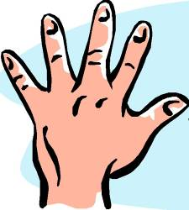  На домике написана печатная цифра 5, она означает, что дом стоит ПЯТЫМ на улице, до него ЧЕТЫРЕ дома (обратиться к числовому лучу) Сегодня мы будем учиться прописывать цифру 5.На что похожа цифра 5?  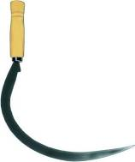  На что похожа цифра ПЯТЬ  На серп, конечно, как не знать.  Перед тобой пятерка братьев.  Дома все они без платьев.  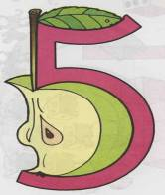  А на улице зато  Нужно каждому пальто.  Счет количества пальцев на руке.  А потом пошла плясать -  По бумаге цифра ПЯТЬ.  Руку вправо протянула,  Ножку круто изогнула.  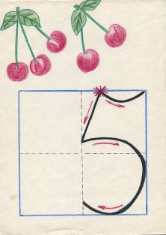  Пропись. Прописываем цифру 5  Задача 1. У почтальона Печкина в сумке лежало 5 писем, одно письмо он отдал Матроскину. Сколько писем осталось у Печкина?  5 – 1 = 4 (записать на доске)  Задача 2. Составить по рисунку  4 р. 5 р.  - Чужие посылки и письма нельзя открывать. Но мы с вами посмотрим через волшебный телевизор, какой формы открытки несет Печкин.  (круг, квадрат, прямоугольник, треугольник, овал)  - Печкин шел мимо забора и увидел рисунки. Сравни их.  - Скажите, а хорошо ли рисовать на заборах? | Коммуникативные:  доносить свою позицию до других: высказывать свою точку зрения и пытаться её обосновать, приводя аргументы; слушать других, пытаться принимать другую точку зрения, быть готовым изменить свою точку зрения;  Личностные:  придерживаться этических норм общения и сотрудничества при совместной работе над учебной задачей;  Познавательные: умение ориентироваться в своей системе знаний: находить ответы на вопросы, используя свой жизненный опыт и информацию, полученную на ранее  Коммуникативные: умение слушать и понимать других; умение строить речевое высказывание в соответствии с поставленными задачами.  Регулятивные: планирование деятельности; целеполагание.  Коммуникативные: планирование учебного сотрудничества с учителем и сверстниками  Познавательные:  логические - анализ объектов с целью выделения признаков  Регулятивные:  планирование, прогнозирование;  Познавательные:  логические: решение проблемы, выдвижение гипотез и их обоснование;  Коммуникативные: инициативное сотрудничество в поиске и выборе информации
V. Итог урока. | - Какие задачи решали?  - Всё ли получалось?  - Над чем ещё надо поработать? | Личностные: самооценка на основе критерия успешности; адекватное понимание причин успеха/неуспеха в учебной деятельности.  Регулятивные: умение оценивать учебные действия в соответствии с поставленной задачей; умение осуществлять познавательную и личностную рефлексию

